Módulo Configuraciones

Descripción general:
Este modulo tiene como función principal abstraer totalmente al usuario del manejo de xml. Utilizando todos los métodos de la clase es posible modificar una configuración con todos los datos que queramos.
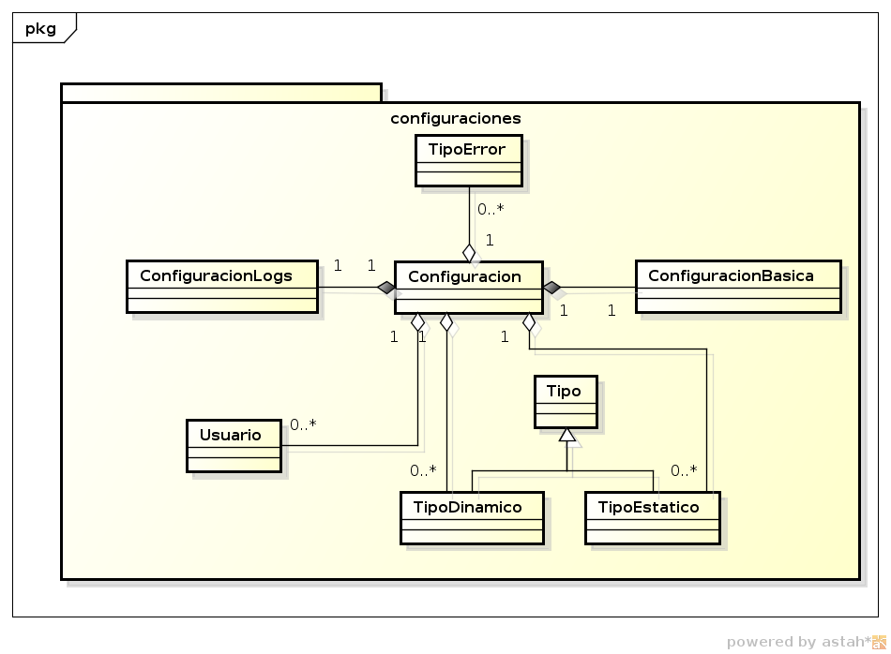
Diagrama de clases del módulo
Como se puede ver en el diagrama para manejar toda la configuración se crearon varias clases que manejan los distintos aspectos de la configuración.

Métodos y funciones:
Clase Configuracion:
void setConfiguracionBasica(ConfiguracionBasica c) | Setea la configuración básica pasada por parámetro como la configuración básica del servidor.
void setConfiguracionLogs(ConfiguracionLogs c) | Setea la configuración de logs pasada por parámetro como la configuración de log del servidor.
bool agregarTipoEstatico(TipoEstatico* t) | Agrega un nuevo tipo estático a la colección de tipos estáticos del servidor.  En caso de encontrar una extensión repetida retorna falso y no agrega el elemento.  En otro caso devuelve verdadero.
bool agregarTipoDinamico(TipoDinamico* t) | Agrega un nuevo tipo dinámico a la colección de tipos dinámicos del servidor.  En caso de encontrar una extensión repetida retorna falso y no agrega el elemento.  En otro caso devuelve verdadero.
bool agregarError(TipoError* t) | Agrega un nuevo error a la colección de errores del servidor. En caso de encontrar otro elemento con el mismo código retorna falso. En otro caso verdadero.
bool agregarUsuario(Usuario* u) | Agrega un nuevo usuario a la colección de usuarios. Un usuario tiene un nombre único. En caso de encontrar uno con el mismo nombre devuelve falso. Verdadero en otro caso.
bool removerTipoEstatico(const std::string& ext) | Remueve al tipo con la extensión pasada por parámetro. En caso de no existir devuelve falso. Verdadero en otro caso.
bool removerTipoDinamico(const std::string& ext) | Remueve al tipo con la extensión pasada por parámetro. En caso de no existir devuelve falso. Verdadero en otro caso.
bool removerError(int cod) | Remueve el error con el código pasado por parámetro. Devuelve falso si no lo encuentra.
bool removerUsuario(const std::string& n) | Remueve al usuario con el nombre pasado. Si no lo encuentra devuelve falso. Verdadero en otro caso.
std::string getTipoEstatico(const std::string& e) | Devuelve el tipo del tipo estático con la extensión pasada por parámetro. Si no la encuentra devuelve un string vacío.
std::string getTipoDinamico(const std::string& e) | Devuelve el comando del tipo dinámico con extensión pasada por parámetro. En caso de no encontrarla devuelve un string vacío.
std::string getError(int cod) | Devuelve la página de error del error con el código pasado por parámetro.
std::string getPassUsuario(const std::string& n) | Devuelve la contraseña del usuario con nombre pasado por parámetro. En caso de no encontrar el usuario devuelve un string vacío.
ConfiguracionBasica getConfiguracionBasica() | Devuelve la configuración básica del servidor.
ConfiguracionLogs getConfiguracionLogs() | Devuelve la configuración de logs del servidor.
std::list<TipoEstatico> getTiposEstaticos() | Devuelve una lista de los tipos estáticos. Útil cuando se necesita recorrer todos los elementos para mostrarlos.
std::list<TipoDinamico> getTiposDinamicos() | Devuelve una lista de los tipos dinámicos. Útil cuando se necesita recorrer todos los elementos para mostrarlos.
std::list<Usuario> getUsuarios() | Devuelve la lista de los usuarios. Útil para mostrar todos los elementos.
std::list<TipoError> getTiposErrores() | Devuelve una lista con todos los errores. Útil para mostrar todos los elementos.
bool cargarDesde(const std::string& path) | Permite cargar la configuración desde un archivo xml con path pasado como argumento.  Devuelve verdadero si tiene éxito y falso en otro caso.
void guardarComo(const std::string& ruta) | Permite guardar la configuración actual en un archivo xml con nombre pasado por parámetro.  Si ya existía lo sobre escribe.

Para las clases ConfiguracionBasica, ConfiguracionLogs, TipoEstatico, TipoDinamica, TipoError, Usuario no se agregaron los métodos en este documento pues son sólo getters y setters de los atributos. Si han sido agregados a la documentación generada por Doxygen.

